Муниципальное бюджетное учреждение культуры
«Централизованная библиотечная система»
Красногвардейский район РК
Следопыт мира
животных

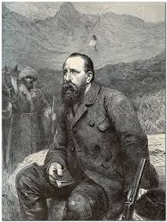

1829 – 1884 гг

к 190-летию со дня рождения немецкого зоолога,
писателя – натуралиста Альфреда Брема

Библиографическое пособие
для широкого круга читателей

п. Красногвардейское
2019 г

Следопыт мира животных [Текст]: к 190-летию со дня рождения немецкого зоолога, писателя – натуралиста Альфреда Брема:
библиографический указатель / сост. Е. Кубаткина; ред.: О. Кадурина; МБУК «ЦБС» Красногвардейский р-он. – Красногвардейское, 2019. - 16 с.

Составитель библиограф: Кубаткина, Е.
Методист: Кадурина, О.

БИОГРАФИЯ

Альфред Эдмунд Брем (также Брэм, нем. Alfred Edmund Brehm;
2 февраля 1829 года — 11 ноября 1884 года, Рентендорф в Тюрингии) — немецкий учёный-зоолог и путешественник, автор знаменитой научно-популярной работы .
Родился в семье деревенского пастора Людвига Брема, известного европейского орнитолога. С раннего возраста под руководством отца принимал участие в естественнонаучных и особенно зоологических наблюдениях и работах. Сначала Брем поступил в университет Альтенбурга на факультет архитектуры (1843), о чём К. Краузе в своём биографическом очерке о Бреме пишет: «Однако он не избрал себе этой карьеры. Не стал даже врачом или ученым-зоологом, как следовало бы ожидать…». Однако в 1847 он отправился как натуралист в путешествие по Африке, после чего и началась его научная деятельность.

Путешествия
Странствия Альфреда Брэма начались в 17-летнем возрасте с предложения барона Мюллера в 1847 году отправиться в путешествие по Африке в верховья Нила. После пятилетних странствований по Египту, Нубии и Восточному Судану, он вернулся в Германию и изучал в Йене и Вене естественные науки. Печатал орнитологические очерки в журналах и был одним из основателей Немецкого орнитологического общества.
Второе путешествие привело его в Испанию, третье в Норвегию и Лапландию и в 1862 году четвёртое — в северную Абиссинию. В последнем он сопровождал герцога Эрнста Саксен-Кобург-Готского. В 1863 году он принял приглашение стать директором Зоологического сада в Гамбурге, а в 1867 переселился в Берлин, где в 1869 году основал знаменитый Берлинский аквариум. В 1877 году он объехал с доктором Финшем и графом Карлом Вальдбургом Западную Сибирь и северо-западный Туркестан; год спустя сопровождал кронпринца Рудольфа Австрийского в путешествии в область Среднего Дуная, в 1879 году в более продолжительном путешествии по Испании.

Научно – популярные работы

Кроме «Путевых очерков из северо-восточной Африки» (нем. «Reiseskizzen aus Nordostafrika») (3 части, Йена, 1855) и многочисленных статей в специальных изданиях, Брем создал ряд превосходных научно-популярных работ, отличающихся основательностью содержания и живым, увлекательным изложением — это прежде всего «Das Leben der Vögel» («Жизнь птиц», Глогау, 1860—61), «Ergebnisse einer Reise nach Habesch» («Отчёт о поездке в Хабеш», Гамбург, 1863), «Иллюстрированная жизнь животных» (нем. «Illustriertes Thierleben») (6 томов, Гильдбург, 1863—69; 2 издание, 10 томов, Лейпциг, 1868—78; новое издание с раскрашенными рисунками, Лейпциг, 1881), «Die Thiere des Waldes» («Лесные звери», в соавторстве с Россмеслером, Лейпциг,1863 г.) и в соавторстве с Бальдамусом, Бодинусом и др. «Птицы в неволе» (нем. «Gefangene Vögel») (тома 1 и 2, Лейпциг, 1870—75). Кроме того, Брем написал много статей для популярных изданий, таких как «Gartenlaube».
В XX веке «Жизнь животных» неоднократно переиздавалась в переработках («по А. Э. Брему»), отражающих состояние науки на момент переиздания (в частности, менялась систематика животных, обновлялись различные сведения, исправлялись неточности), однако при сохранении (по возможности) авторского научно-популярного стиля, плана изложения, рисунков.
Знаменитая книга
И всё это время он свои наблюдения накапливал, систематизировал, планомерно продвигаясь к цели, поставленной, наверное, ещё в детстве. Как же ему хотелось иметь такую книгу, где бы описывалась доступно - в рассказах, в очерках, с красивыми картинками - та самая почти параллельная реальность, такая непонятная, такая интересная! Именно поэтому и решил написать Альфред Брем о жизни животных самостоятельно. Нужно, чтобы книга была понятной не только специалистам, но и любому постороннему человеку, а особенно была интересна детям. Он так много вынес из своих путешествий, что уже в 1863 году первый том самой знаменитой книги увидел свет. Она называлась "Иллюстрированная жизнь животных". И Альфред Брем был первопроходцем на этом пути.
Помощники
Первый том был издан в Гильдбургтаузене, и он сразу же стал библиографической редкостью. Труд был проделан поистине гигантский! Подробного описания видов животных в мире пока не существовало, первой появилась эта книга. Альфред Брем "Жизнь животных" смог издать благодаря помощникам - профессору Таушенбергу, который готовил статьи о насекомых и пауках, Оскару Шмидту, который разрабатывал материалы о низших животных. Иллюстрировали книгу два художника, здесь представлены их работы. Однако самую большую часть этого исключительно объёмного труда взял на себя сам Альфред Эдмунд Брем. Книги его продолжали выходить до 1869 года. Всего получилось шесть огромных томов. Все любители пернатых имели настольную книгу "Птицы в неволе", которую целых четыре года, вплоть до 1876-го, составлял Альфред Брем. В "Жизни животных" птицы древесные (птицы лесные) были описаны им для того времени неимоверно подробно и исключительно достоверно. Однако автор оказался совершенно неугомонным, потому что счёл эти сведения недостаточными. И в 1879 году вышло второе издание этого труда - теперь уже в десяти томах, где автор переработал и дополнил почти все статьи. Книги его настолько были востребованы, что следующие экспедиции охотно спонсировали купцы и промышленники, даже русские. В 1877 году Альфред Брем жизнь животных изучал в путешествии по Западной Сибири и Восточному Туркестану.
Просветительство
К сожалению, эта поездка с научными целями, реализованными в таких крупных масштабах, оказалась последней. Следующие несколько лет он предпринимал только кратковременные путешествия. В том числе и в Северную Америку, где по большей части читал лекции о своих наблюдениях за флорой и фауной разных континентов. Не сосчитать университетов, которые присвоили Альфреду Брему разнообразные почётные звания, повсюду создавались научные общества, которые приглашали его к почётному членству, первые лица государств награждали Брема орденами. Однако об этом даже упоминать знаменитый натуралист не хотел, потому что был скромен и любой разговор быстро переводил на любимую тему исследования живой природы. Он мог сколь угодно долго рассказывать о животных, которых видел, исследовал, приручил, об их повадках, об их отношении к человеку. Говорил он с исключительным красноречием, демонстрируя незаурядный ум, тонкие манеры, великолепное чувство юмора, а потому повсеместно и незамедлительно становился любимцем общества. Особенной любовью он пользовался у студенчества: молодёжь его обожала за интереснейшие лекции, за остроумие и весёлый нрав. Даже внешне профессор Альфред Брем был прекрасен: длинные волосы ложились истинно львиной гривой, настолько же гордая и прямая была у него осанка, а глаза - весёлые, лучистые и небесно-голубые...
Писатель
Почему же его книги настолько полюбились читателям? Они были новаторскими в самом полном смысле этого слова. В них строгая научность описаний дополнялась такими деталями, какие сухая наука считает излишними, но читатель всюду ими наслаждается. В книге Альфреда Брема "Жизнь животных" каждый паучок имеет свои повадки и способности, читатель видит его "семейную" и "общественную" жизнь, удивляется его ежедневному меню, отношениям между собратьями и влиянию на жизнь человека. Именно из-за этого абсолютно живого, находящегося в постоянном движении характера каждого персонажа и поставил читатель книги Брема в разряд самых интересных и самых любимых.
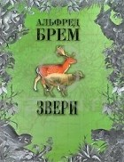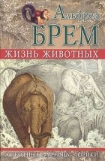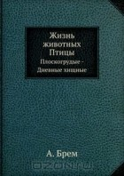
В России
"Иллюстрированная жизнь животных" вышла в России почти сразу после издания в Германии. Шесть томов были полностью переведены и выпускались в редакции Ковалевского с 1866 по 1876 год. Второе издание в России было снято с третьего германского (редакция Сент-Илера), и эти десять томов разошлись ещё "тёпленькими" после печатной машины, поэтому сразу же началось издание второго дополнительного тиража в 1894 году. Причём печаталось оно параллельно с очередным германским, откуда каждый лист незамедлительно доставлялся в Россию. Текст только переводился, а дополнительной переработки, которая соотносилась бы с русской фауной, сделано не было. Впоследствии было изучено и классифицировано то, что не успел классифицировать Альфред Брем в "Жизни животных". Птицы (журавлиные особенно) - лицо России, примерно так же, как и её берёзки. Многие статьи явно требовали дополнений, хотя и у Брема всё это было изложено наиболее полно по тем временам.
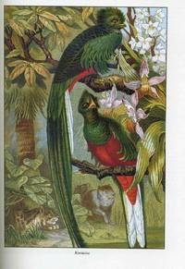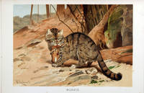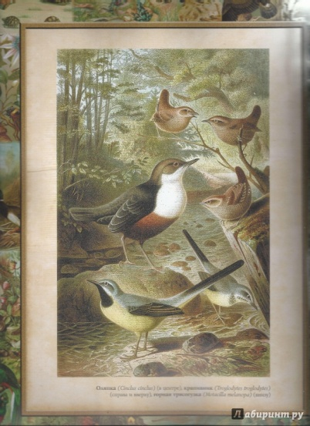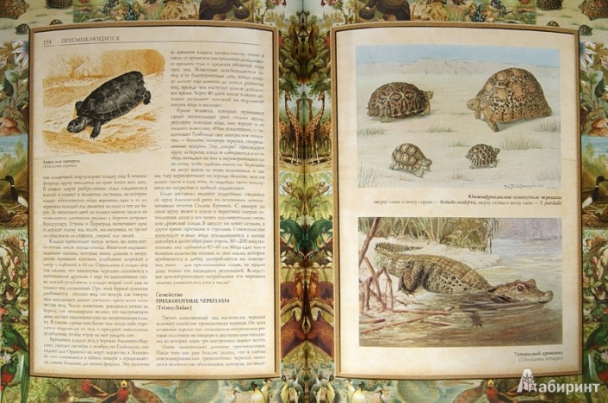
Иллюстрации из книги «Жизнь животных»
Как воспитывать детей
В немногих областных библиотеках и сегодня как зеницу ока берегут чудом сохранившиеся все десять томов этого красочного издания. В России публика сразу же очень заинтересовалась автором замечательного исследования, а потому в некоторых журналах Брему были посвящены статьи, из которых любознательные узнали, что их любимый автор родился неподалёку от Веймара, а его отец был достаточно известным орнитологом, который переписывался с самыми видными учёными не только Германии, но и Франции, и Англии. В каждой достаточно обеспеченной семье, где детей учили читать, обязательно были книги Альфреда Брема. Эти иллюстрации и сопутствующая информация пробуждали любопытство к знаниям, дети просто обожали исследовать окружающий мир, совершая, так же как их любимый автор, всё более и более далёкие прогулки и походы по окрестным полям и лесам, изучая всё живое, что только встречалось на их пути. Они различали птиц уже не только по голосу и окрасу, знали, как те или иные пернатые гнездятся. Именно Брем мог вдохновить на рассказы Пришвина или Бианки.

Трудный выбор
Конечно, не каждый из поместных детей России становился натуралистом после увлечения книгами Брема. Да и сам автор не сразу выбрал свою стезю, ведь поступил же он после гимназии учиться на архитектора. Однако судьбу не обманешь! Через год один из друзей семьи пригласил студиозуса составить ему компанию на лето в путешествии по Чёрному континенту, тогда ещё почти неизученному. Вернулся Брем оттуда только через три года, когда все страсти по архитектуре у него в душе смолкли. Разве можно было не преодолеть на гребной лодочке самую длинную реку Земли - Нил? Разве можно было прекратить организацию зверинца в Хартруме, приручать диких зверей? А потом перенести тропическую лихорадку... Будучи в Африке, разве можно вот это взять и бросить, чтобы вернуться к архитектуре? Вся экспедиция уже давным-давно была в Европе, а Альфред Брем - всё ещё в Африке. Он не мог оставить исследования на половине, а потому уговорил старшего брата Оскара, и они отправились в места абсолютно неизведанные, туда, где нога европейца никогда не ступала. Оскар нашёл младшего брата сильно изменившимся: он болтал по-арабски, носил местную одежду, и аборигены называли его Халилом-Эфенди. Так они путешествовали два года. А потом случилось первое настоящее горе в жизни Альфреда - его брат Оскар утонул.

След
Брем, конечно, экспедиции не прекратил, хотя долгое время горе его буквально съедало. Научные материалы были собраны огромные. Коллекция чучел малоизвестных животных и птиц была столь внушительна, что учёный долго искал деньги, чтобы переправить всё это в Европу. И ещё - зверинец, где были не только птицы, но и живые крокодилы, львы, разнообразные обезьяны. Когда деньги на переезд нашлись, Брем подарил всё это городу Вене, где на некоторое время поселился. Животные были переданы зоопарку, а коллекции чучел, гербарии, энтомологические коллекции - университету. И так заканчивалось каждое его путешествие. Но самый главный, самый значительный итог - это, конечно же, книги, написанные по горячим следам, насыщенные самыми живыми наблюдениями. Это "Жизнь на севере и юге", "Лесные животные", "От полюса к экватору", "Путешествие в Габеш", "Лесные (древесные) птицы" и многие другие. А сколько статей в научно-популярных журналах! Именно поэтому Альфред Брем навсегда останется тем человеком, который открыл людям всю красоту окружающего мира, всё его разнообразие. Но не писал Альфред Брем "Жизнь растений". Это, конечно, неплохой справочник получился, однако имя на его на обложке - всего лишь пиар, спекуляция на исследованиях великого учёного и замечательного писателя.
Читайте подробнее на FB.ru: http://fb.ru/article/317147/alfred-brem-biografiya-dostijeniya-knigi-i-interesnyie-faktyi

Книжные выставки
1. «Живая природа: видеть, слышать, чувствовать» кн. выставка;
2. «Альфред Брэм – исследователь, просветитель, художник» кн. выставка;
3. «Листая Брэма» кн. выставка;
4. «В мире животных Альфреда Брэма»;
5. «Альфред Брэм. Лучшие книги»;
6. «Альфред Брэм – Колумб животного мира»;

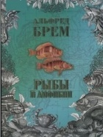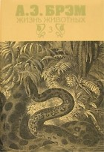
-----------------------------------------------------------------------------------------------
7-8 классы
Задание № 1
Перед вами два текста: фрагмент из книги Альфреда Брэма «Жизнь животных» и лирическое стихотворение Николая Гумилёва. Что их объединяет? Чем отличается научное описание животного от его словесного изображения в художественном произведении? Ответьте на следующие вопросы:
1. Сохраняет ли слово своё основное значение или наполняется новым содержанием? В каком случае оно становится носителем лирического переживания и приобретает эмоциональную окраску?
2. Какие законы действуют в пределах одного и другого текста? Что связывает отдельные элементы в пределах словесного ряда? Обратите внимание на порядок слов, звуковую организацию текста.
3. Каковы особенности ритмического строя?
4. Что является предметом научного познания и что становится главным предметом художественного интереса в лирическом стихотворении? Подтвердите свои выводы примерами. Ваш ответ должен представлять собой связный текст.

Жизнь животных. Жираф
В Средней Африке, на огромном пространстве от знойных песков Сахары до владений свободных буров, водится одно очень странное животное, которое арабы называют «серафе» (милая), а ученые — Camelopardalis (верблюдо-пантера). Обыкновенно же оно известно под именем жирафа, что представляет испорченное слово от того же «серафе». Оба названия, — и арабское и латинское, — как нельзя лучше характеризуют жирафа. Действительно, это, с одной стороны, чрезвычайно добродушное, мирное, кроткое, пугливое животное, которое старается жить в мире не только с подобными себе, но и с другими животными. С другой стороны, во всем животном царстве нет ни одного представителя с более странной фигурой тела. Необыкновенно длинная шея, высокие ноги, круглое туловище с покатой спиной и красивая голова, украшенная темными умными глазами, — такова общая наружность жирафа, этого высочайшего из всех зверей: при длине в три аршина его тело достигает трех сажен высоты! Подобная наружность вполне оправдывает его название верблюдо-пантеры. Скажем больше: жираф, по нашему мнению, представляет смесь не только верблюда и пантеры, но и многих других животных. В самом деле, его толстое стройное туловище и продолговатая голова походят на лошадиные, широкие плечи и длинная шея словно взяты от верблюда, большие подвижные уши — от быка, легкие ноги — от антилопы, наконец, желтоватая, с бурыми пятнами шкура чрезвычайно похожа на мех пантеры. Понятно, что жирафа поэтому совсем нельзя назвать красивым, особенно когда видишь его в узкой клетке зоологического сада. Но в раздольных, прекрасных равнинах своей родины он кажется и стройным и привлекательным. Особенно красивы его движения, когда он идет спокойно, – тогда можно просто залюбоваться прямым потомком допотопного сиватерия.
1896
Альфред Брэм

Жираф
Сегодня, я вижу, особенно грустен твой взгляд И руки особенно тонки, колени обняв. Послушай: далёко, далёко, на озере Чад Изысканный бродит жираф. Ему грациозная стройность и нега дана, И шкуру его украшает волшебный узор, С которым равняться осмелится только луна, Дробясь и качаясь на влаге широких озер. Вдали он подобен цветным парусам корабля, И бег его плавен, как радостный птичий полет. Я знаю, что много чудесного видит земля, Когда на закате он прячется в мраморный грот. Я знаю веселые сказки таинственных стран Про чёрную деву, про страсть молодого вождя, Но ты слишком долго вдыхала тяжелый туман, Ты верить не хочешь во что-нибудь кроме дождя. И как я тебе расскажу про тропический сад, Про стройные пальмы, про запах немыслимых трав. Ты плачешь? Послушай… далёко, на озере Чад Изысканный бродит жираф.
1907г.
Николай Гумилев

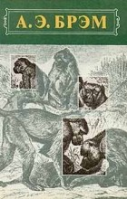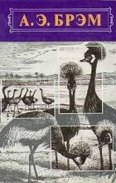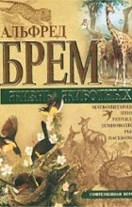

Афоризмы : Альфред Брэм
1. Гремучие и очковые змеи подобны женщинам: чем старее и некрасивее, тем безвреднее, и чем красивее и моложе, тем яд их губительнее.
2. Собака - половина охоты", - говорят охотники. И это совершеннейшая правда. Поэтому хорошая собака для охотника имеет такое же значение, как и хорошее ружье.
3. Все, что только может предоставить природа человеку, охота доставляет охотнику. Она открывает ему глубину леса, проводит его по зеленым долинам и горам, переносит его на моря, качает его на речной поверхности, показывает ему путь в непроходимые болота, правит его челноком в тихом озере... Она делает еще больше, учит его и стремится сделать из него человека, благородного телом и духом.
4. Жаба – настоящее благословение для места, где она поселилась.

Это интересно…
Известного немецкого зоолога Альфреда Брема провести исследование побудила библейская история о том, как за непослушание пророк Иона был проглочен огромной рыбой, которая в Библии названа большим китом. И пробыл Иона в нём три дня и три ночи, молясь Богу о помиловании. И Господь помиловал пророка и повелел киту выплюнуть Иону на сушу.
Альфред Брем решил изучить всех-всех китов, обитающих на Земле, и доказать, что история о ките и пророке Ионе не сказка. Такое и в самом деле могло случиться. Для начала учёный определил, каким должен быть подобный гигант. По преданию, кит должен жить в Средиземном море. Кроме того, добычу он должен заглатывать целиком, не повреждая её своими огромными зубами. У гигантского кита должно быть широченное горло и огромный желудок, но без пищеварительных кислот. Иначе обед постепенно начнёт растворяться в желудке, наподобие сахара в стакане чая.
Брем внимательно изучил 16 видов беззубых китов и 27 видов зубатых китов и среди них обратил внимание на орку.
И что же оказалось? Орка не только самый красивый, но и самый прожорливый кит. Орки легко поддаются дрессировке и доброжелательно относятся к человеку.
Общее количество этих китов неизвестно: в Антарктике их примерно 80 тысяч, в разных местах Тихого океана — ещё около 12 тысяч. Примерно 2 тысячи китов живут в северной части Атлантического океана. А в книгах древнеримских учёных можно прочитать, что орки обитали и в Средиземном море. Их длина около 10 метров, масса доходит до 8 тонн. Орки часто сопровождали корабли и заглатывали всё, что с них выбрасывалось.
У орки очень много острых зубов (до 240 штук), однако добычу он глотает целиком. Через его горло может легко проскочить не только человек, но и дельфин массой в 300 килограммов.
Как многокомнатная квартира, желудок орки состоит из отдельных «комнат». В первой «комнате» пища ещё не переваривается, там нет пищеварительных кислот. Это отделение — большой «склад» для пищи. Известен случай, когда такой кит пообедал 12 тюленями и 13 дельфинами. Общий вес обеда составил 50 центнеров!
Таким образом, Альфред Брем доказал, что орка вполне может быть тем самым большим китом, который проглотил пророка Иону.

Белый аист
Белый аист (лат. Ciconia ciconia) вовсе не собирается работать в службе доставки детей. У него своих забот хватает. Одна только постройка гнезда, вес которого порой достигает нескольких центнеров, чего стоит! Так что с детьми придется разбираться без него… Шутки шутками, а белый аист и правда испокон веков почитается у восточных славян, как предвестник процветания, богатства, удачи и… рождения долгожданных детей. Издревле бездетные пары специально привлекали к своему жилищу белого аиста, закрепляя на крыше или трубе колесо от телеги, надеясь, что аист использует его как основу для своего будущего гнезда. А вместе с ним в дом придет и ребенок.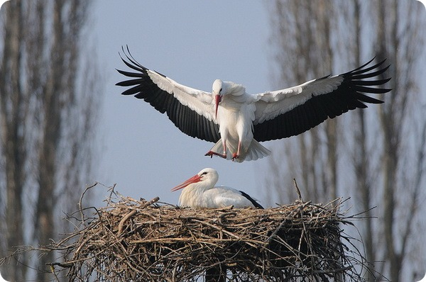
Жилище аиста тщательно оберегали и защищали. «Не приведи Господи разрушить гнездо – хата сгорит» — гласит народная пословица. Правда это или вымысел – спорить не будем, однако еще в позапрошлом веке знаменитый зоолог Альфред Брэм заметил, что аисты не селятся, где придется: первое время они подолгу наблюдают за людьми, раздумывая, стоит ли связывать с ними свою судьбу. Белые аисты гнездятся по всей Европе и Азии, выбирая заболоченные местности и низменные луга с умеренным или жарким климатом. Зимовать отлетают в тропическую Африку и Индию. Интересно, что отправляются они туда двумя маршрутами: птицы из Западной Европы перелетают Гибралтарский пролив, преодолевают Сахару и остаются в средней части Африканского континента. Птицы из Восточной Европы и Азии летят над Малой Азией и Израилем, оставаясь на территории между ЮАР и Южным Суданом. Летят белые аисты на огромной высоте, экономя силы и умело используя аэродинамические потоки. Перелет совершают днем, ночью останавливаются на отдых. Морей стараются избегать. На родину возвращаются в начале марта и тут же приступают к ухаживанию. Молодые самцы впервые строят гнездо и терпеливо ожидают прилета самки. Первая дама, которая ступит в него и будет полноправной хозяйкой. Если на теплое местечко претендует сразу несколько самок, то самец предоставляет им возможность самим разобраться друг с дружкой, не вмешиваясь в «дамскую» ссору. Победительница приглашается в гнездо. Живут белые аисты около 20 лет.

Содержание

1. Биография
2. Путешествие
3. Научно – популярные работы
4. Знаменитая книга
5. Писатель
6. В России
7. Иллюстрации из книги «Жизнь животных»
8. Как воспитывать детей
9. Трудный выбор
10. След
11. Книжные выставки
12. Задание для 7-8 классов
13. Афоризмы: Альфред Брэм
14. Это интересно…

